

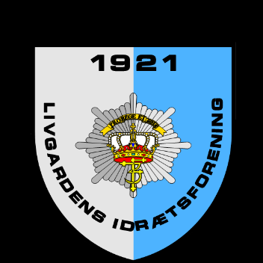

**Dansk Militært Mesterskab**

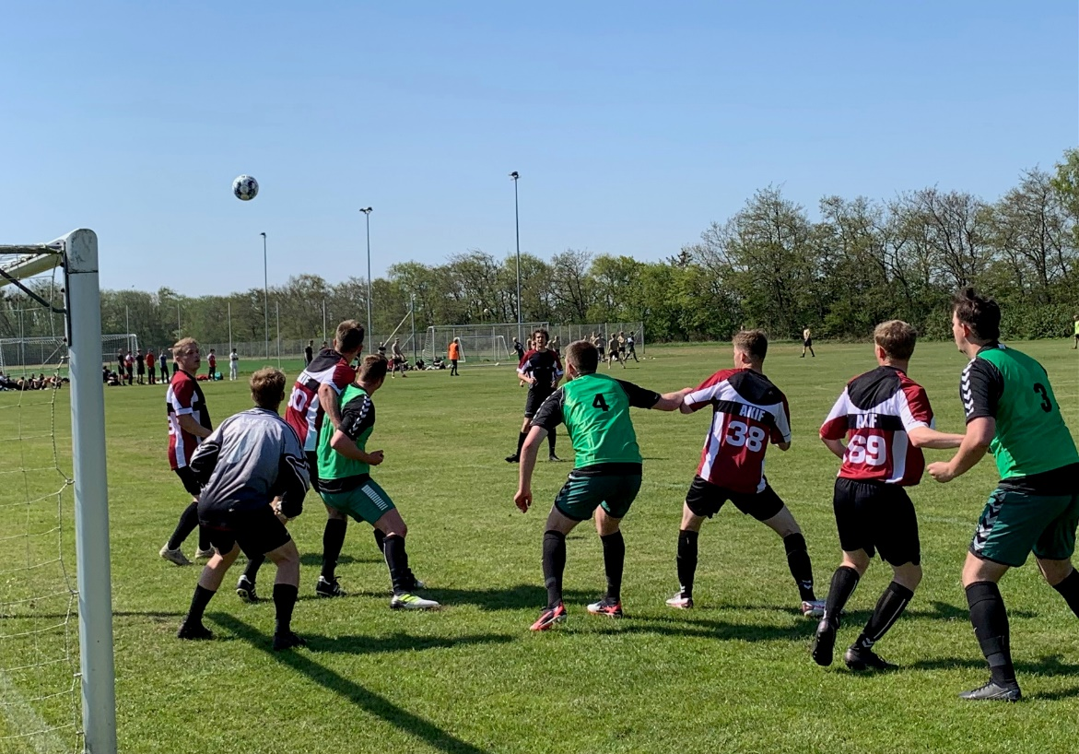

***i udendørs fodbold***

***Fredag d. 16. maj 2025***

Dansk Militært Idrætsforbund (DMI) og Livgardens Idrætsforening (LGI) indbyder til forbundsmester­skaber i udendørs fodbold:



**fredag d. 16. maj 2025**

**Hjemmeside:** På internettet: [DMI Udendørs fodbold 2025](https://www.procup.se/cup/38616.htm) eller QR:

**Tilmelding:** Idrætsforeningerne tilmelder sine hold på hjemmesiden.

**Tilmeldingsfrist er torsdag d. 1. maj 2025**

**Rækker:** Der afvikles forbundsmesterskaber i følgende rækker:

- Herresenior (11 mands)

- Herresenior (7 mands)

- Kvindesenior (5 mands)

- Oldboys (5 mands)

- Veteraner (5 mands).

- Mix række (5 spillere – maksimalt to mænd på banen).

**Antal deltager:** - Et hold i 11-mandsrækken må bestå af op til 16 spillere samt en holdleder

- Et hold i 7-mandsrækken må bestå af op til 12 spillere samt en holdleder

- Et hold i 5-mandsrækken må bestå af op til 8 spillere samt en holdleder

- Et hold i mix-rækken må bestå af 8 spillere (begge køn repræsenteret)

**Alderskriterier:**

|  |  |  |
| --- | --- | --- |
| **Række** | **Fra det år, hvor man fylder** | **Dispensation** |
| Senior | - | Ingen |
| Oldboys | 32 år (fra årgang 93) | Ingen |
| Veteran | 48 år (fra årgang 77) | To fra årgang 78-80 |
| Mix-række | - | Ingen |

**Spilleregler:** Findes på hjemmesiden under ”Turneringsinfo” 🡪 ”praktiske oplysninger”.

**Økonomi:** Ydelser (transport og kostpenge) i henhold til FSK Idrætsbefaling Militær Idræts. Stævnet er et ”Kategori C-arrangement, hvilket er ensbetydende med, at der **kan** anvendes arbejdstid til deltagelse i arrangementet. Udgifter sker under anvendelse af egen idrætsforenings ordrenummer.

**Indkvartering:** Der er klasselokaler med madrasser og bademuligheder på Garderkasernen i Høvelte til overnatning fra torsdag til fredag.

Tilmelding til Nick Finn Augoustakis [LG-S4-01@fiin.dk](mailto:LG-S4-01@fiin.dk)

**Program/spilleplan:** Påregnes at tilgå deltagende idrætsforeninger den 8. maj 2025 med en henvisning til opdatering af hjemmesiden.

**Spillested:** Allerød Idrætspark, Møllemosevej 5, 3450 Allerød

**Kontaktperson:** Yderligere oplysninger kan fås ved formanden DMI fodboldudvalg:  
**Ole Lund, Militærpolitiet** tlf.: 41 38 58 00 FIIN: TRR-MP-S301@fiin.dk